Miércoles
20
de octubre

3° de Secundaria
Formación Cívica
y Ética

El cuidado de la salud y el bienestar

Aprendizaje esperado: Formula compromisos para el cuidado de su salud y la promoción de medidas que favorecen el bienestar integral.

Énfasis: Reflexionar sobre su propio contexto: las condiciones personales físicas, sociales, económicas y culturales que favorecen y obstaculizan el ejercicio al derecho de la salud y el bienestar integral.

¿Qué vamos a aprender?

Es importante que tengas a la mano tu cuaderno para anotar los puntos importantes.

¿Qué hacemos?

El ser humano es, por naturaleza, un ente social, debido a que desde que nace tiene la necesidad de que lo cuiden, lo alimenten, le den techo y cobijo, y hasta de que lo consientan.

Las personas tienen varias necesidades, fisiológicas, afectivas, psicológicas y sociales: dependen de los demás, aunque con el tiempo pueden alcanzar autonomía y en muchos aspectos valerse por sí mismas; pero siempre tendrán necesidades por satisfacer.

Al cubrir las necesidades, los seres humanos pueden desarrollarse con plenitud. Aunque también es deseable que el acceso a su satisfacción sea igual para todas y todos, muchas veces hay condiciones sociales, materiales y culturales; además de características de nuestra historia personal que favorecen o enfatizan la desigualdad.

Por ejemplo, para algunas mujeres y hombres las posibilidades de acceder a estudios universitarios no están a la mano como para otras personas. Para algunas personas, insertarse en el mercado de trabajo es más sencillo que para otras, a veces tiene que ver con el tipo de trabajo, el nivel de estudios, las relaciones con las que se cuenta o algunas habilidades socioemocionales. Pasa lo mismo con el cuidado de la salud, algunas personas pueden mantenerse sanas con un poco más de facilidad que otras.

Entonces, la satisfacción de necesidades varía de acuerdo con las circunstancias en las que cada persona y población se desenvuelven, es decir, no es la misma a partir de la relación con su entorno social, condiciones físicas y económicas.

La satisfacción de estas necesidades permite alcanzar el bienestar integral y cuidar de la salud. Pero analiza mejor el concepto de bienestar integral.

Aprendiste que hay diferentes tipos de necesidades, pero, además, que no siempre existen las mismas posibilidades para satisfacerlas.

¿Qué es entonces el bienestar integral?

Piensa en una persona de tu edad. Es deseable que pueda aprender y desarrollar capacidades para su vida, que el funcionamiento de su cuerpo le permita realizar las actividades que desea, que sus emociones sean estables, incluso que esté alegre la mayor parte del tiempo, además de que su relación con otras personas sea satisfactoria.

Si alguien logra bienestar en los ámbitos: físico, social, intelectual y emocional; se dice de que tiene un bienestar integral.

Pero, ¿cómo se relacionan estos ámbitos con las necesidades de las personas? Observa el siguiente video para profundizar al respecto.

- ¿Por qué necesitamos a los demás?
https://youtu.be/fu37p3RBRVk

Pudiste observar que las personas tienen diferentes tipos de necesidades. Entre ellas, se menciona el bienestar fisiológico, protección, aceptación social, afecto y realización personal.
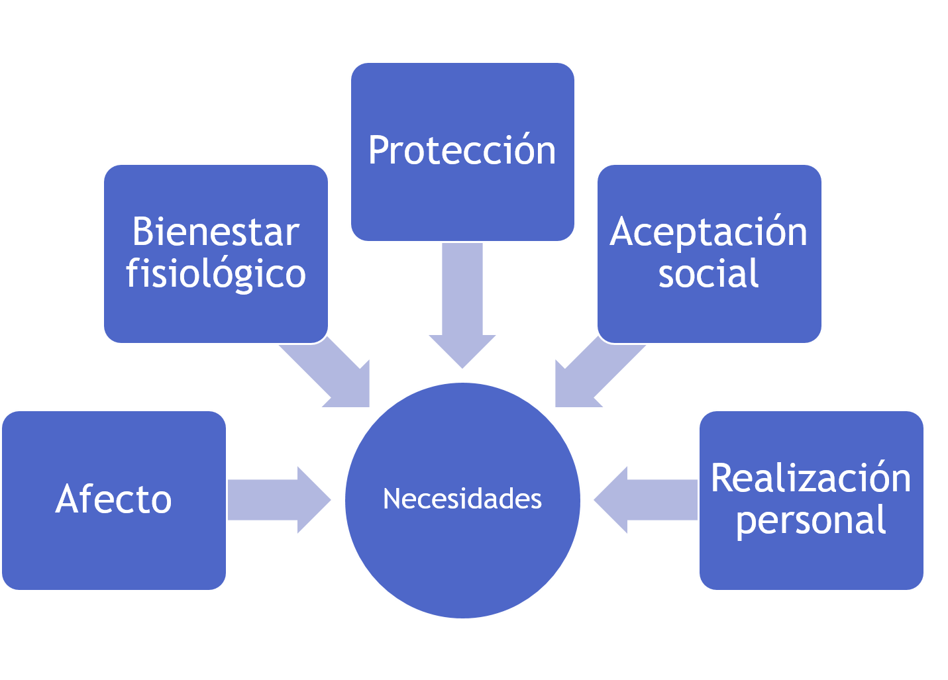
En el video se menciona también que, para atender las necesidades requieres de otras personas. ¿Por qué? Es claro que cada uno de nosotros puede hacer cosas para satisfacerlas, por ejemplo: para cuidar tu cuerpo puedes realizar actividad física, cuidar la dieta, dormir lo suficiente.

Para lograr realización personal es importante fijar metas, generar hábitos, pero ¿te ayudaría tener la confianza y el apoyo de otras personas?, para cubrir las necesidades de afecto, ¿conviene tener relación con personas respetuosas o sólo depende de ti?

Satisfacer las necesidades de protección y la aceptación social requiere de la participación de otras personas, pero no siempre basta con que las personas te respeten, también las instituciones de gobierno deben atender sus responsabilidades, la comunidad, en general, debe participar.

Piensa en el fenómeno de violencia hacia las mujeres que se da en varias localidades, ¿es propiciado por algunas personas o hay prácticas y maneras de relacionarse que hacen parecer “normal” la violencia?

Todas las personas viven en diferentes contextos, ¿te has dado cuenta de que las condiciones personales, físicas, sociales, económicas y culturales pueden favorecer o incluso obstaculizar tu salud y bienestar integral?

Pero, ¿qué es lo que debes comprender por contexto?

Se trata de condiciones sociales, culturales, materiales y naturales que rodean a las personas y que influyen también en sus actos.

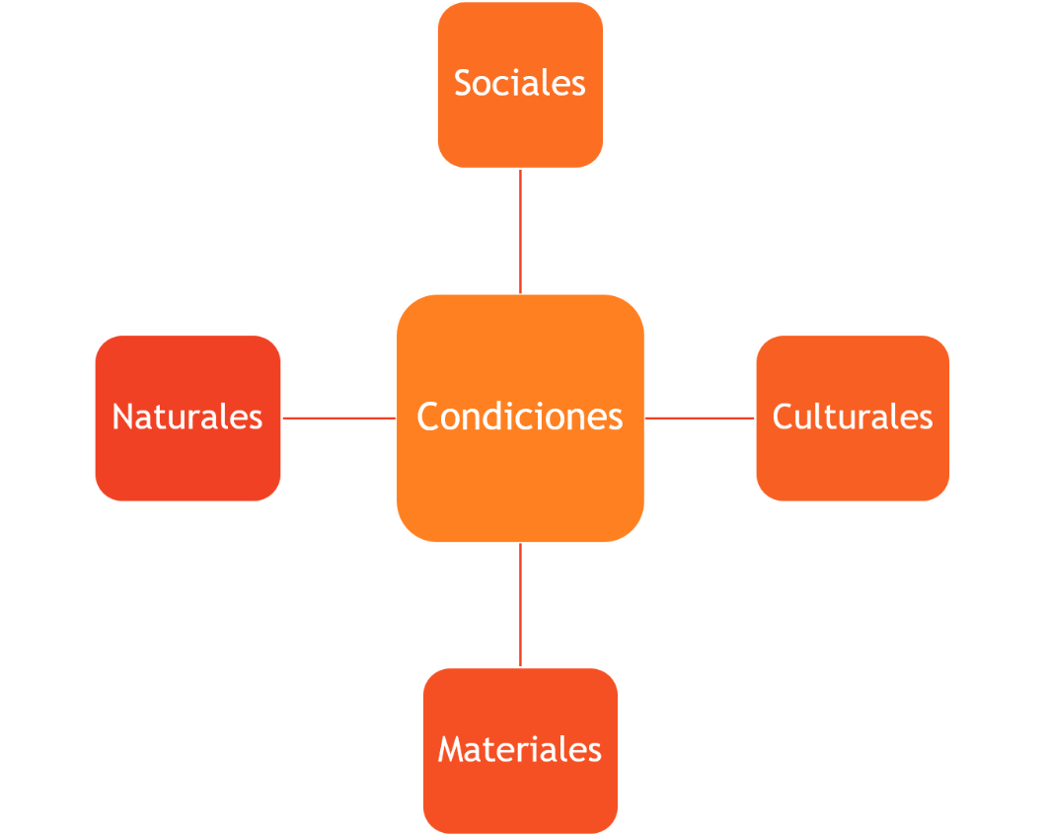

¿Como cuáles? Ya se habló de la desigualdad social – acceso a educación o servicios de salud–, esas son condiciones sociales. El hecho de que se piense que unas personas son superiores a otras, como decir que alguien tiene más derecho por ser hombre o mujer, discriminar a alguien por su pertenencia étnica o preferencia sexual, son condiciones culturales que dificultan el bienestar integral y la salud de las personas.

Entre las condiciones materiales, puedes encontrar el ingreso de las familias, y entre las condiciones naturales, la falta de agua de lluvia, por ejemplo.

Observa algunas condiciones del contexto nacional para las y los jóvenes, de acuerdo con la Encuesta de Jóvenes en México 2019, realizada por el Observatorio de la Juventud en Iberoamérica.
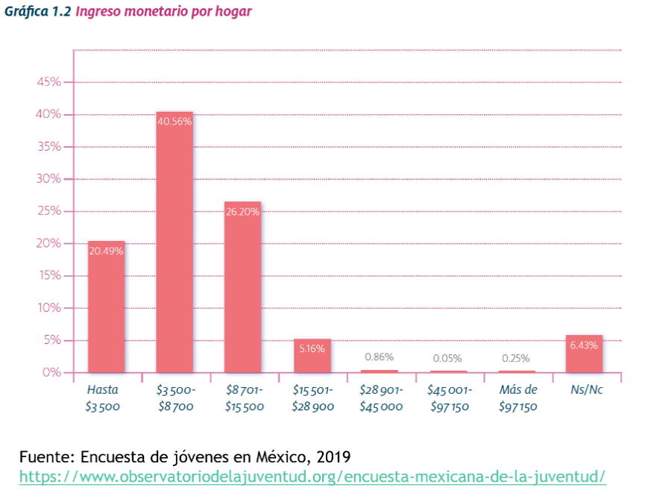

De acuerdo con esta encuesta, el 20% de las y los jóvenes entre 15 y 29 años tienen en su casa un ingreso de hasta $3500 mensuales, y un 40.56% entre $3500 y $8700.

¿Qué significa esto para el bienestar integral de las y los jóvenes, si la tercera parte vive con dos personas más según la misma encuesta?

Por otra parte, el 51% de los encuestados dijo tener acceso a atención Médica en el Instituto Mexicano del Seguro Social, 7% en servicios particulares, y 17% no tiene acceso.
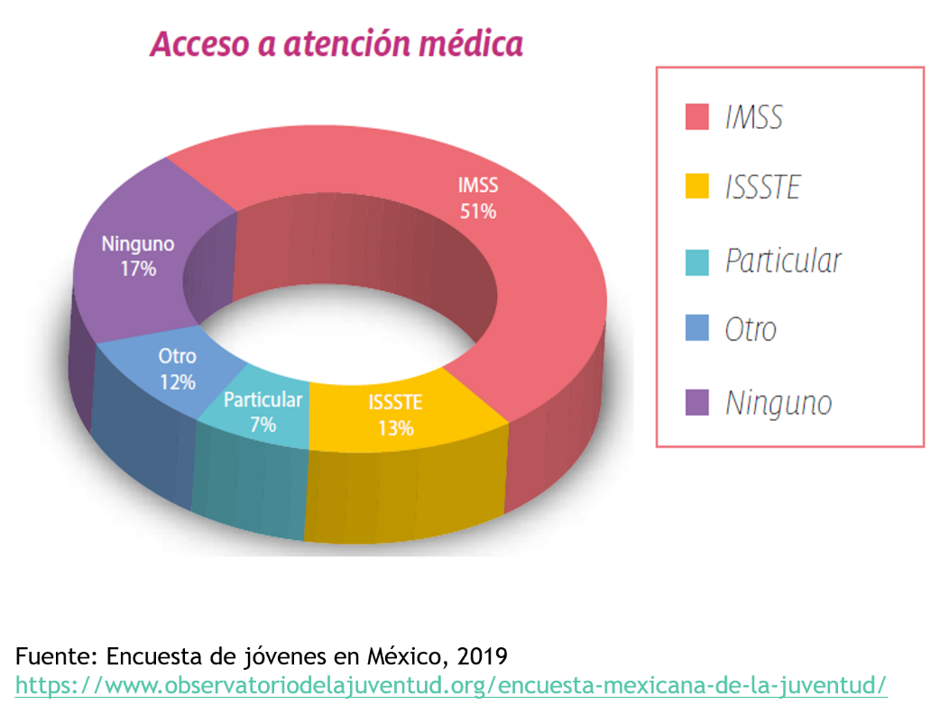

Casi 36% de los integrantes de las familias estudiaron el nivel medio superior, 25% la secundaria y sólo 9.03% el nivel profesional.

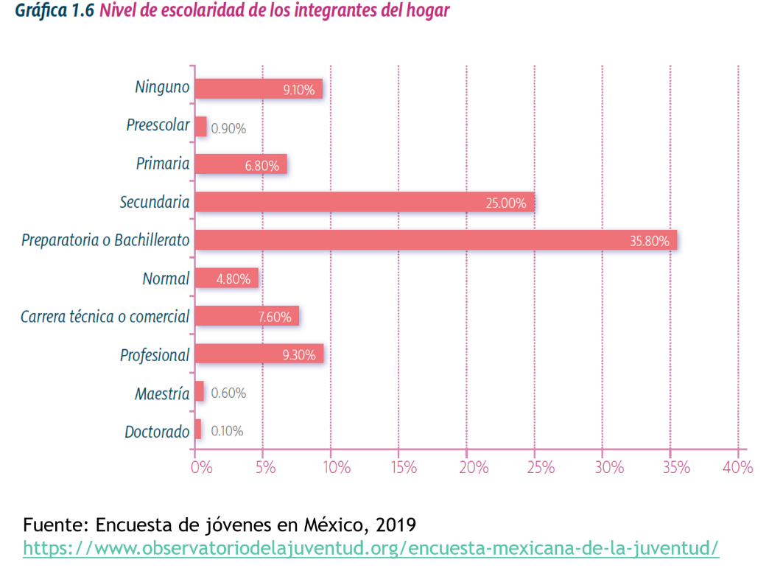

Casi el 50% de las mujeres estudia y más del 40% de los hombres trabaja. Entre los 15 y 17 años más de un 70% estudia y poco más de 10% trabaja, mientras casi 5% se dedica al hogar.

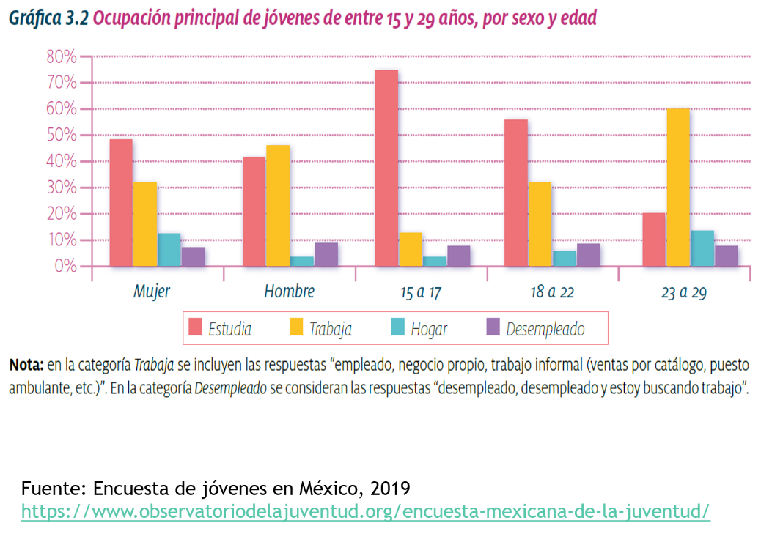

Respecto a las situaciones de violencia, en el último año previo a la encuesta, un 40.5% dijo que le sucedió o fue testigo de una situación de violencia entre pares; 35.2% violencia familiar; 40.5% violencia en el ambiente y 27.7% violencia sexual.

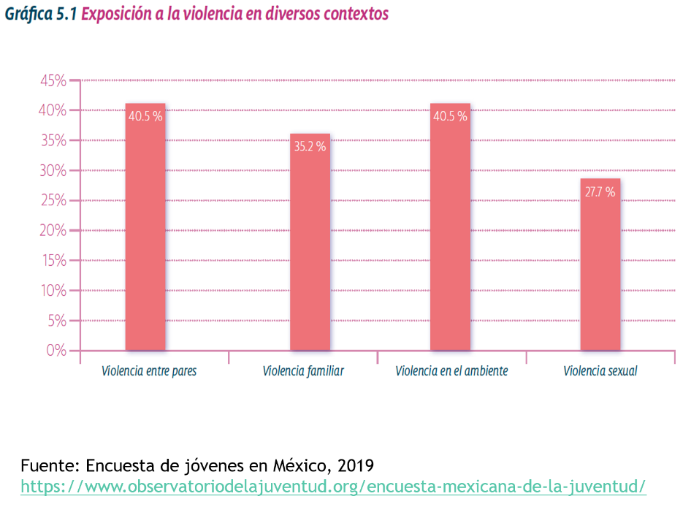

Según datos de la Encuesta Nacional sobre Discriminación 2017, de las personas encuestadas en el país, un 40.7% de las mujeres estaba de acuerdo con la adopción homoparental / lesbomaternal, igual que un 39.1% de los hombres; en acuerdo con el matrimonio civil entre personas del mismo sexo, estaba un 59.9% de las mujeres y un 56% de los hombres; mientras que con la paridad de género en candidaturas políticas estaba de acuerdo un 86.6% de las mujeres y un 84.7% de los hombres.

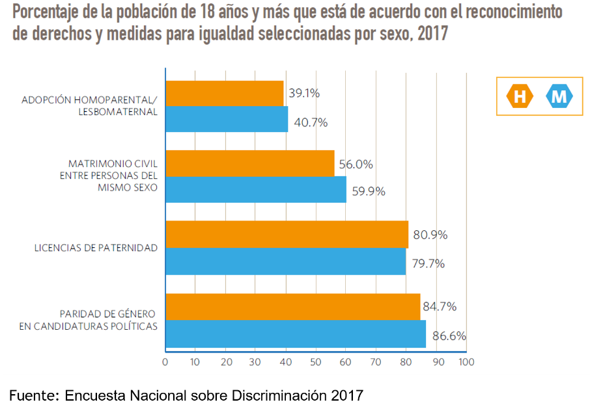
Estos son datos de encuestas representativas a nivel nacional, es posible que algunos de ellos no representen lo que sucede en tu vida cotidiana ¿te interesaría saber cuáles son las condiciones del contexto de tu localidad? Más adelante retomarás este tema.

Si en el lugar donde vives predominan condiciones como la desigualdad y la discriminación, es comprensible que sientas algunas dificultades para crecer de manera sana y desarrollarte plenamente. Pudiera suceder que la situación económica sea precaria, o que tal vez por alguna condición de salud enfrenten mayores retos para su crecimiento personal.

Es importante reflexionar que, aunque las circunstancias sean adversas, eso no significa que debas quedarte de esa forma, siempre puedes seguir adelante con tus sueños, ya que como dicen, “entre más grande es el reto, mejor sabe la victoria”.

En México se tienen casos de políticos, deportistas, artistas, científicos, profesionistas, empresarios, artesanas, entre muchos otros, que a pesar de que han tenido condiciones adversas en algún momento de su vida, lograron cumplir sus sueños.

Algunos de ellas y ellos tuvieron dificultades económicas, otras debieron hacer muchos esfuerzos para continuar sus estudios, incluso en un lugar lejano al que vivían; algunos enfrentaron discriminación, la convivencia en sus familias no era la mejor, o sus condiciones físicas y la sensibilidad social les imponían barreras para el aprendizaje y la convivencia, entre otras dificultades.

Uno de estos casos es el del pintor Alan Téllez.

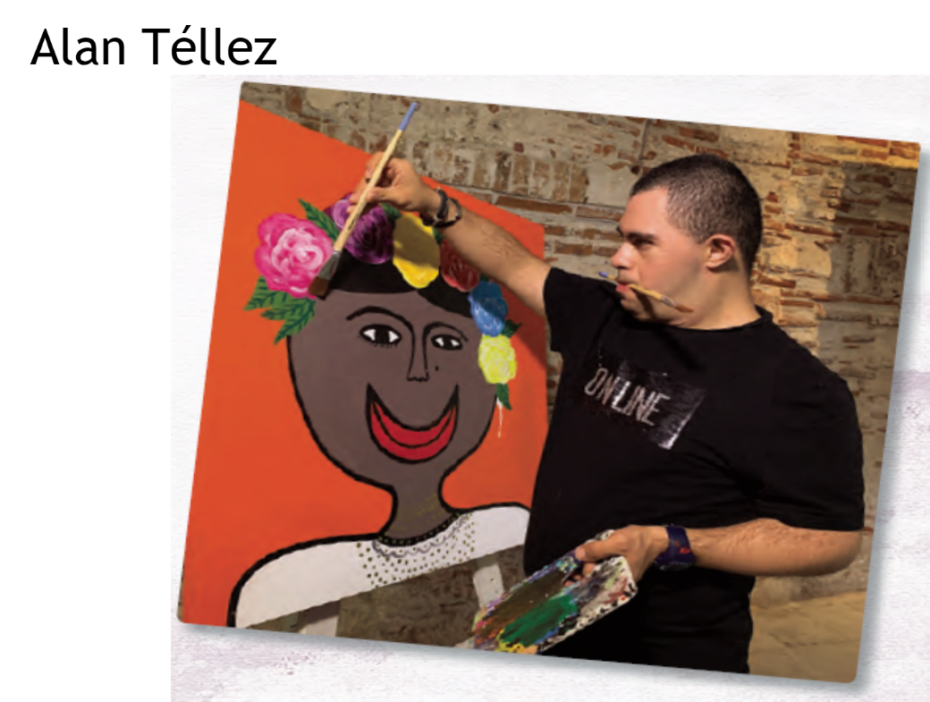

Alan nació en 1988 en el puerto de Veracruz. Actualmente se le conoce como Colorista de Sueños.

A los seis años hizo su primer dibujo, este fue de una casa asistió a clases de manualidades en un Centro de Atención Múltiple, CAM, ahí también recibió terapia psicomotriz.

Durante este periodo de su formación descubrió que quería ser pintor. Aunque para lograr sus sueños encontró diversos obstáculos, uno de ellos fue encontrar una escuela donde pudiera desarrollar sus capacidades artísticas, ya que había personas que creían que no podría hacerlo por tener síndrome de Down.

Alan cuenta que fue rechazado en muchos lugares, pero su mamá no se dio por vencida y, gracias a ella y a otras personas que aparecieron en su camino, finalmente pudo entrar al Instituto Municipal de Bellas Artes de Veracruz, donde pudo mejorar su técnica con el apoyo de varios maestros. Durante tres años asistió a clases todos los sábados.

Actualmente, Alan ha pintado varios cuadros y ha participado en diversas exposiciones tanto en México como en el extranjero.

Reflexiona acerca de la vida de este pintor mexicano, y responde las siguientes preguntas:

- ¿Cuáles necesidades de Alan estuvieron en riesgo de no satisfacerse?
- ¿Para lograr satisfacer sus necesidades requirió de personas e instituciones?
- ¿Qué tipo de necesidades le ayudaron a satisfacer su mama, la escuela y los profesores?
- En las escuelas que no lo recibieron, ¿qué necesidades le obstaculizaban satisfacer?

Observa el caso de la necesidad de salud para Alan. El síndrome de Down es una condición que le podría representar barreras para el aprendizaje y la convivencia, ¿de qué tipo? Por ejemplo, si la educación que recibió no le permitía desarrollar sus potencialidades, o que en su familia y entorno no le impulsaran a seguir.

Afortunadamente, su vida no fue así, pero puedes ver que a personas como él, una condición de salud mental puede afectar aspectos de su salud social. Para que eso no suceda debes ser sensibles a las diferentes necesidades de las personas y reconocer que al tratarlas con dignidad y favorecer que logren sus metas, estás contribuyendo a su salud y bienestar integral.

¿Qué otra necesidad estaba en cuestionamiento para Alan? Ya se mencionó su salud integral, que incluye el bienestar fisiológico y la aceptación social, no se ha hablado del afecto, pero hay que tenerlo presente. Para tener una salud integral satisfactoria, es necesario recibir y ofrecer afecto a personas cercanas. Alan recibió afecto de su madre y profesores, según la historia.

De hecho, ese aprecio le permitió satisfacer la necesidad de realización personal. Observa así que el cuidado de la salud y el bienestar integral están relacionados.

Piensa en ti, en tus diferentes grupos de pertenencia (familia, escuela, amistades, vecinos, etcétera), ¿cómo contribuyen a tu bienestar integral tus familiares?, ¿cómo lo hace la escuela?, ¿cómo contribuyen a tu bienestar integral tus amistades?

Para responder estas preguntas debes pensar en las necesidades de afecto, bienestar fisiológico, protección, aceptación social y realización personal.

¿Existen instituciones que contribuyan a su bienestar integral?, ¿de qué manera?

En una hoja en blanco o en tu cuaderno, dibuja una silueta humana que las o los represente.

Coloca alrededor de la silueta las necesidades que requieres satisfacer para tener un bienestar integral.

¿Qué obstáculos o limitaciones enfrentas para satisfacerlas?

Anota tus reflexiones en el cuaderno.

El desarrollo humano consiste en el logro del bienestar integral en todos los ámbitos de la vida: físico, económico, cultural y social, y esto se relaciona con la satisfacción de las necesidades fundamentales, cuando estás bien en lo social, psicológico y físico, a eso se le conoce como salud integral.

Las necesidades fundamentales son seis, observa cuáles:

Trascendentales. Tiene que ver con la motivación de las personas para realizar acciones en beneficio propio o colectivo, por eso se dice que dan significado a la existencia, éstas llevan a atender también otras necesidades como las culturales, políticas o fisiológicas.

Políticas. Todos somos políticos. Esto sucede por el hecho de juntarnos con alguien, organizarnos, planear, tomar decisiones entre todos, o elegir a un líder con un fin en beneficio de la sociedad. Esto es importante porque las necesidades políticas no se restringen únicamente al ejercicio del derecho para la elección libre y democrática de los representantes populares. Las necesidades políticas se atienden también organizándose para cambiar las condiciones de vida y lograr un bienestar integral para todas y todos los integrantes de la comunidad.

Culturales. Todas y todos creamos, escribimos, diseñamos, hacemos música, conocemos de alimentos y formas de expresar las tradiciones de nuestros pueblos, tenemos anhelos o sentimientos; es así como comunicamos nuestras costumbres según nuestros diferentes entornos, piensa en cómo se manifiesta la cultura en tu comunidad. De esta forma se hace visible tu modo de vida, valores, costumbres y tradiciones.

Sociales. Todas y todos somos sociales, ya que desde que tu familia te cuidó desde la infancia, has aprendido de ella y te gusta sentir esa convivencia. Ahora que has crecido eliges con quien te juntas, ¿te das cuenta porqué somos seres sociales? Pertenecemos a grupos y eso nos hace felices, ya que somos aceptados y sentimos bienestar.

Económicas. Una sociedad tiene la capacidad para generar riqueza, sea mucha o poca, pero la genera. Existen muchas comunidades en que todas y todos se dedican a sembrar, hacer artesanías, trabajar en la industria, etc. Esto hace que exista beneficio y satisfacción monetaria para la población, ya que habrá salarios u oportunidades para crear un negocio propio.

Biológicas o fisiológicas. Estas son tan importantes como que son lo necesario para subsistir, como alimentarnos, respirar aire puro o poder tomar agua potable. Son, nada más y nada menos, lo esencial para sobrevivir.

Que importante es estar bien y contar con una salud integral, porque si estás bien, seguramente tu entorno también lo estará.

Retoma el dibujo de la silueta que hiciste hace unos minutos y realiza lo siguiente.

Coloca arriba de cada necesidad, el nombre de las personas que colaboran para satisfacerlas, con base en los ámbitos que acabas de aprender.

Por ejemplo, la necesidad de afecto ¿quién la puede favorecer?; la de bienestar fisiológico, ¿depende sólo de ti? Tal vez alguien de tu familia te permita tu satisfacción, pero, ¿hay alguien más?

La necesidad de protección, sentirte segura o seguro, ¿quién puede favorecerla?, ¿son sólo personas de tu familia o para sentirse seguros requieren de alguien más?
La necesidad de aceptación, ¿cómo se puede favorecer? Piensa en el caso de Alan, no en todas las escuelas lo aceptaban, ¿quién le ayuda a atender esa necesidad?

Piensa ahora en la de realización personal, ¿cómo haces para atenderla?, ¿quién participa, apoyándote en tus logros?

Ya que anotaste los nombres de personas, puedes anotar también el nombre de instituciones que atienden cada necesidad, por ejemplo, la de desarrollo intelectual, bienestar fisiológico, etc.

Antes de concluir esta actividad, recuerda lo siguiente. Has hablado de diferentes tipos de necesidades para lograr un bienestar integral y has dicho que esto tiene relación con el cuidado de la salud.

La salud integral la conseguirás cuando alcances un equilibrio físico, mental y social, pero como has visto, para atender diferentes necesidades requieres de la vida en sociedad, para tener una alimentación saludable, para cuidar de nuestro estado físico, tener seguridad y respeto. La satisfacción de necesidades se relaciona con las dimensiones física, mental y social de la salud, es importante reconocerlo, la salud integral se alcanza cuando las personas pueden satisfacer sus necesidades.

Anota los retos que hay en tu entorno para atender esas necesidades, por ejemplo, tal vez haya problemas de sobrepeso en algunas personas, ¿qué obstaculiza la salud las personas que lo padecen? Tal vez no sólo sean la causa los hábitos alimenticios desfavorables, también influye la situación socioeconómica de la persona y el contexto; por ejemplo, es posible que la oferta de alimentos en comercios tenga una influencia negativa; tal vez también haya que preguntarse si existe la posibilidad de realizar actividades físicas en casa o en espacios abiertos y si sus condiciones de salud lo permitan, sin olvidar que esta situación también puede deberse a cuestiones genéticas o derivarse de otras enfermedades; incluso por la nula satisfacción de otras necesidades, por ejemplo, las trascendentales, entre otras causas.

¿Qué otros retos anotaste? Piensa en cada uno, para lograr el bienestar integral y la salud necesitas de otras personas. Así que puedes pensar en acciones que realices, pero también en otras en las que puedes invitar a las personas que les rodean, como hacerles ver la importancia de una convivencia pacífica. Por supuesto, se trata de cosas que estén en sus posibilidades.

Más adelante podrás buscar la manera de platicar con las personas para descubrir en conjunto si deben cambiar algo del entorno y cuál es la manera.

Para finalizar, detrás del dibujo de la silueta describe cómo te sientes respecto a su entorno, si hay algunas cosas que te permiten u obstaculizan alcanzar el bienestar y la salud integral. Responde, ¿qué puedes hacer para alcanzar tu bienestar integral? ¿Qué puedes cambiar o dejar de hacer? ¿Qué podría cambiar en tu entorno?

El Reto de Hoy:

En esta sesión, pudiste reflexionar sobre algunas condiciones del contexto que favorecen u obstaculizan la salud y el bienestar integral. Es importante que comentes con tu profesor de asignatura, padres o tutores sobre las inquietudes que surjan sobre este asunto. También puedes consultar tu libro de texto para complementar la información sobre el tema.

¡Buen trabajo!

Gracias por tu esfuerzo.

Para saber más:

https://www.conaliteg.sep.gob.mx/

